**Buku Petunjuk Penggunan Aplikasi (User Manual)**

**SISTEM KOMPUTER**

**GALLERY**

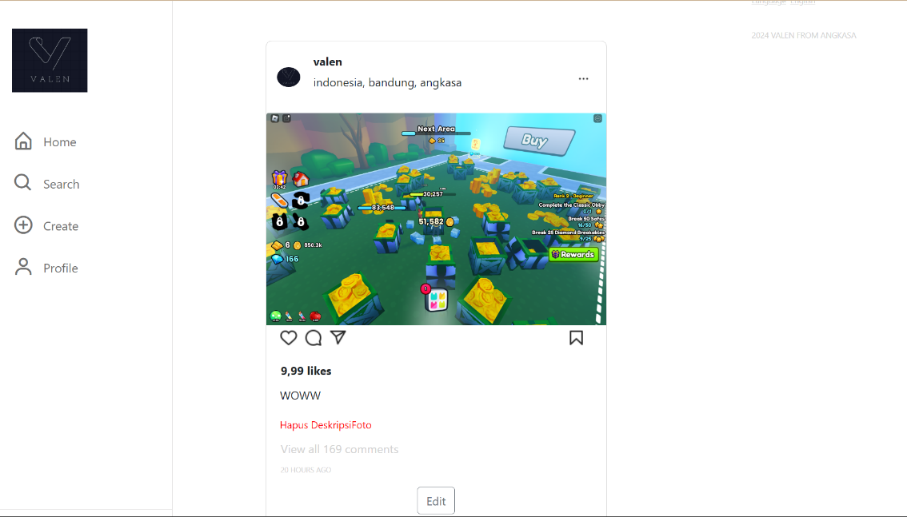

**WEBSITE GALLERY**

**2024**

# 1. PENDAHULUAN

## 1.1 Tujuan Pembuatan Dokumen

Dokumen user manual Aplikasi Sistem Gallery ini dibuat untuk tujuan sebagai berikut:

1. Menggambarkan dan menjelaskan penggunaan aplikasi Gallery untuk *User*
2. Sebagai panduan penggunaan aplikasi Gallery ini.

## 1.2 Deskripsi Umum Sistem

### 1.2.1 Deskripsi Umum Aplikasi

Deskripsi umum aplikasi meliputi deskripsi umum Sistem Informasi Jaringan Penelitian yang dikembangkan, fungsi utama Sistem Informasi Jaringan Penelitian yang akan diberikan kepada pengguna

### 1.2.2 Deskripsi Umum Kebutuhan Aplikasi

Deskripsi umum kebutuhan aplikasi yang akan diimplementasikan meliputi semua informasi yang bersifat teknis yang menjadi acuan dalam pengembangan aplikasi.

## 1.3 Deskripsi Dokumen

Dokumen ini dibuat untuk memberikan panduan penggunaan aplikasi **Sistem Website Gallery***.* Dokumen ini berisikan informasi sebagai berikut:

**1. BAB I**.

Berisi informasi umum yang merupakan bagian pendahuluan, yang meliputi tujuan pembuatan dokumen, deskripsi umum sistem serta deskripsi dokumen. **2. BAB II**

Berisi perangkat yang dibutuhkan untuk penggunaan aplikasi Gallery meliputi perangkat lunak dan perangkat hardware

**3. BAB III**

Berisi *user manual* aplikasi Gallery

# 2. PERANGKAT YANG DIBUTUHKAN

## 2.1 Perangkat Lunak

Perangkat lunak yang digunakan adalah:

1. Windows sebagai *Operating System.*
2. Firefox/Google Chrome sebagai *Tools* Penjelajah *(Web Browser).*

## 2.2 Perangkat Keras

Perangkat keras yang digunakan adalah:

1. Komputer
2. Mouse sebagai peralatan antarmuka
3. Monitor sebagai peralatan antarmuka
4. Keyboard sebagai peralatan antarmuka.

## 2.3 Pengguna Aplikasi

Pengguna aplikasi yang akan menggunakan aplikasi adalah sebagai berikut: **1.** Memiliki pemahaman tentang antar muka komputer

**2.** Memiliki pemahaman proses bisnis aplikasi.

# 3. MENU DAN CARA PENGGUNAAN

## 3.1 Struktur Menu

Adapun struktur menu pada Aplikasi Sistem Website Gallery

(Gallery). adalah sebagai berikut:

# 1. Menu Tampilan Awal 2. Menu Fitur

* Beranda
* Search
* Create
* Profile

# 3. Menu Gallery

* Beranda
* Edit Foto
* Posting
* Like
* Komen
* Register
* Login

## 3.2 Pengguna

Pada bagian ini akan dijelaskan mengenai menu-menu yang ada pada website dan tata

cara memasukkan data.

### 3.2.1 Cara Membuka Situs

Untuk memulai akses terhadap aplikasi Gallery ini:

1. Bukalah aplikasi Gallery melalui web browser (IE atau Mozila FireFox atau lainnya) dengan alamat url sebagai berikut:
2. Kemudian tekan **Enter** pada tombol keyboard atau klik tombol **Go** pada browser.
3. Akan muncul tampilan halaman depan aplikasi Gallery.

Maka pada layar akan tampak menu Halaman Pembuka / Awal situs Gallery seperti pada gambar 3.1.

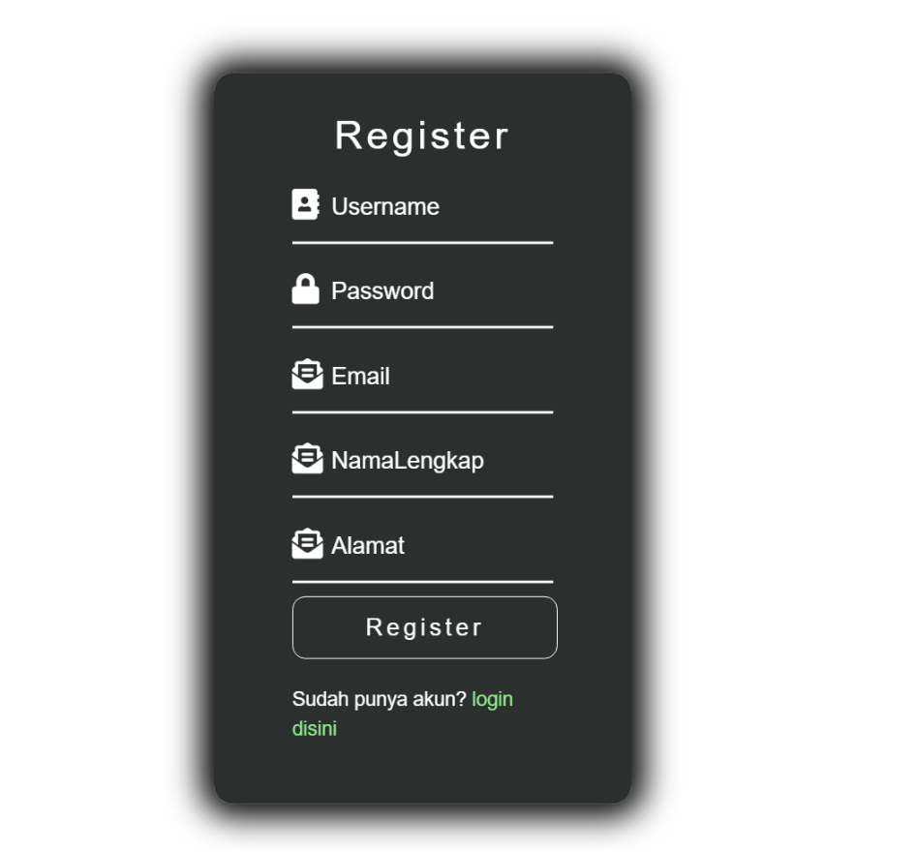

### 3.2.2 Halaman Beranda

Klik gambar pada website yang terdapat tulisan “Home” makan akan muncul tampilan sebagai berikut:

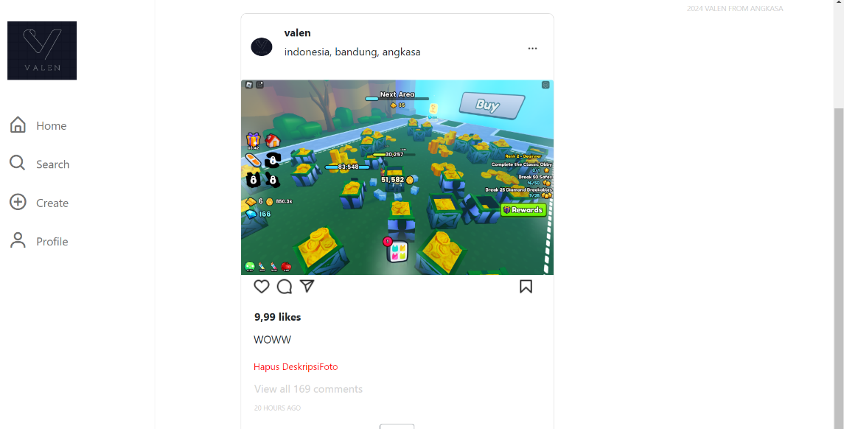

Pada halaman ini akan terlihat menu-menu pada bagian samping : Beranda, Search, Create, dan Profile

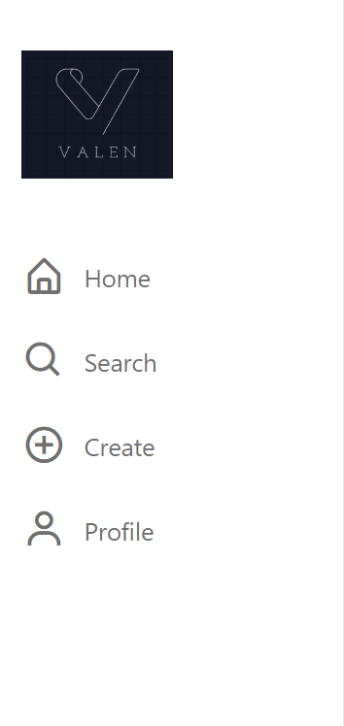

a. Home

Pada menu menampilkan halaman awal dari Home yang berisi ringkasan dari menu-menu dari Gallery

b. Profil

Di dalam menu ini adalah menampil informasi user



Create

Pilihan yang muncul dalam menu ini adalah choose image, caption

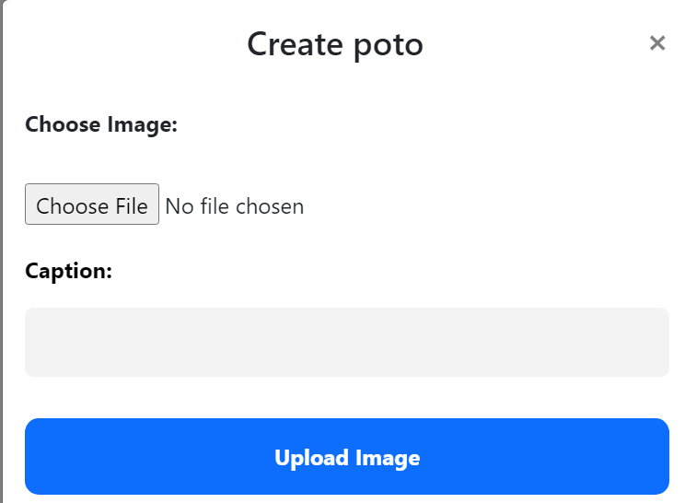

Dalam sub-sub menu tersebut akan menampilkan kajian-kajian yang dilaksanakan oleh Perangkat Daerah sesuai pengelompokan bidangnya.

* 1. Choose image:

Untuk memilih foto pada file anda

* 1. Caption:

Menambahkan deskripsi pada foto anda

### 3.2.3 Halaman Register dan Login (untuk user)

1. Bukalah aplikasi Gallery melalui web browser (IE atau Mozila FireFox atau lainnya) dengan alamat url sebagai berikut:
2. maka akan tampil menu login seperti pada gambar.

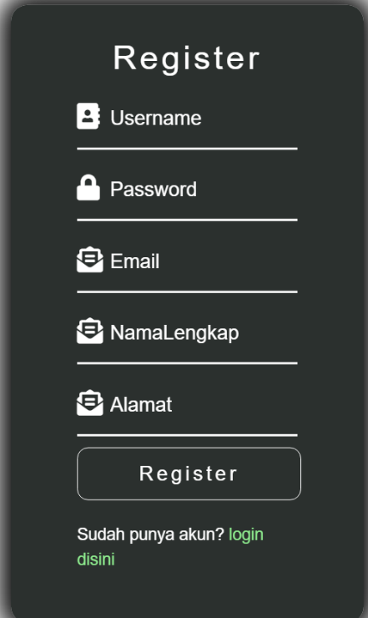

1. Setelah berhasil register, maka akan tampil seperti pada gambar

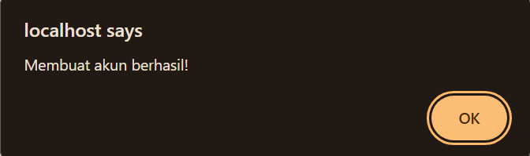

1. Selanjutnya adalah melakukan login dan masukkan data yang anda tadi masukkan.

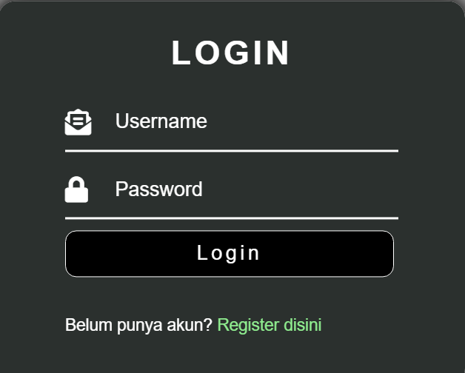

1. Seperti ini selanjutnya, jika anda memasukkan data yang benar

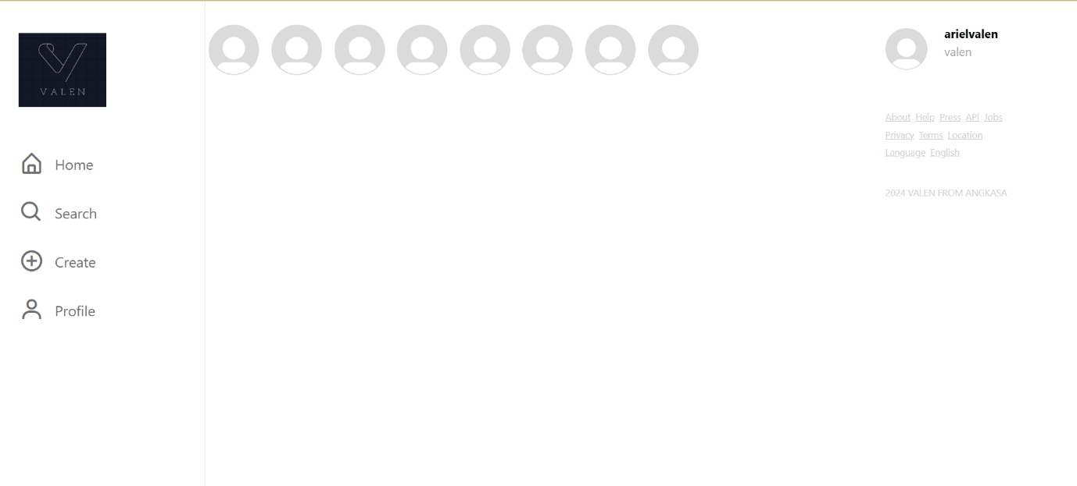

### 3.2.4 Halaman Edit dan Hapus Foto

a. pencetlah bagian edit yang berada pada foto

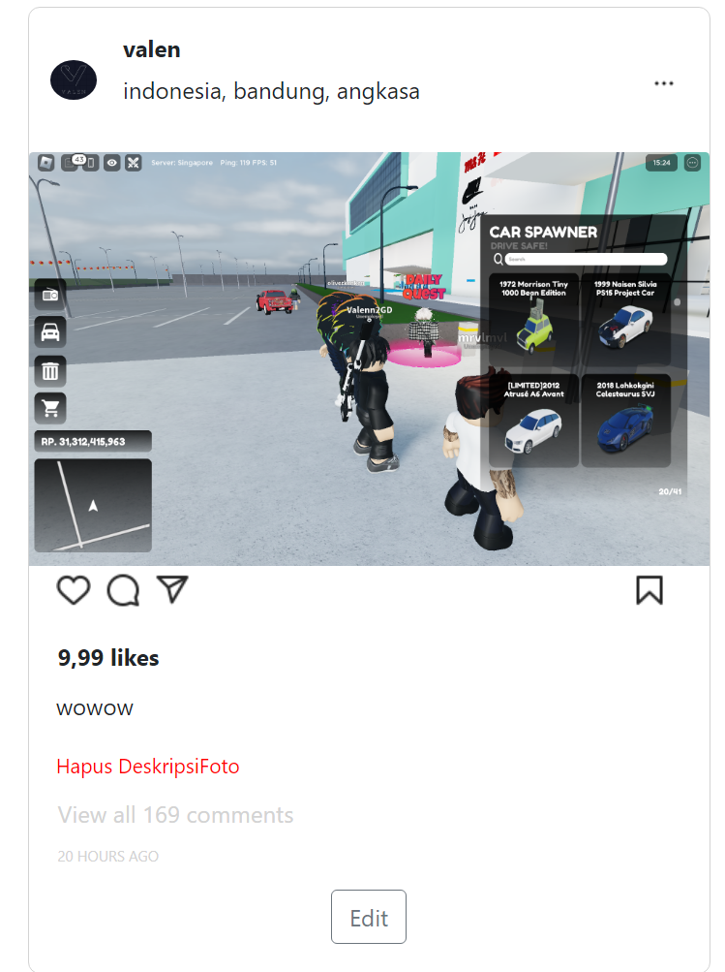

b.gantilah gambar & caption yang anda inginkan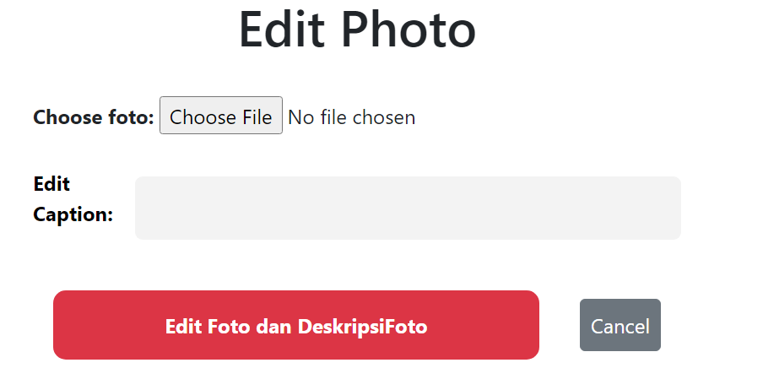

c. maka foto & caption akan terganti oleh data baru

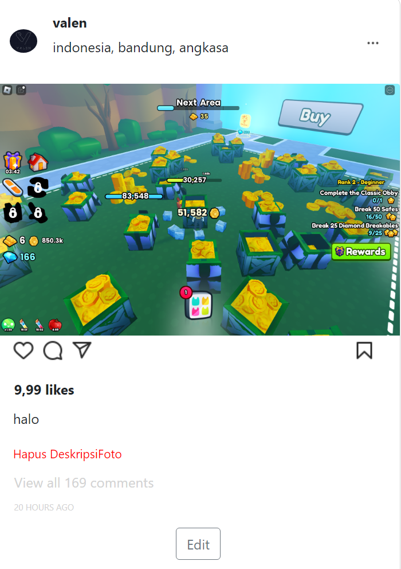

-logout